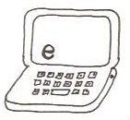
Jsi zaměstnancem sběrného dvora. Máš na starosti odpovědi na otázky obyvatel, kteří ti emailují. Dokážeš na všechny odpovědět správně? Pokud odpověď na otázku neznáš, „poraď se s kolegy“ na http://www.jaktridit.cz/cz/rady-a-tipy/otazky-a-odpovedi .

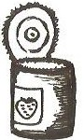
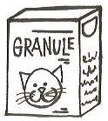
1. Jakou barvu má 2. Které z věcí patří do kontejneru na papírový odpad?
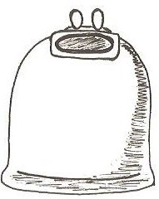
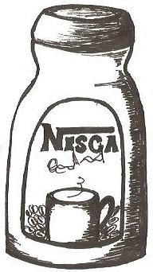
kontejner na papír?
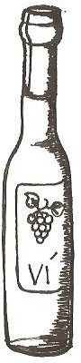

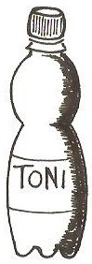
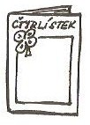


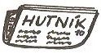

3. Patří odpad daného sloupečku do kontejneru na papír? ANO nebo NE?
celé svazky knih ve velkém počtu | časopisy | noviny | mastný papír
obal od másla | sešity | papírové obaly | dětské pleny
papírový obal od vajíček | krabice | lepenka | uhlový papír

4. Kdo se chystá naložit s velkou hromadou starých knih lépe?
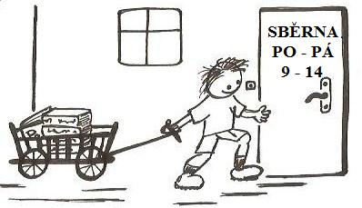
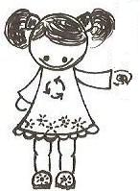

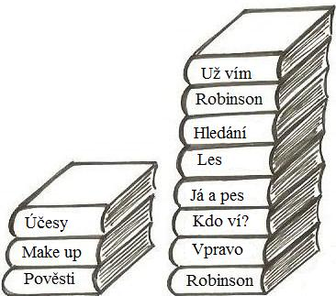

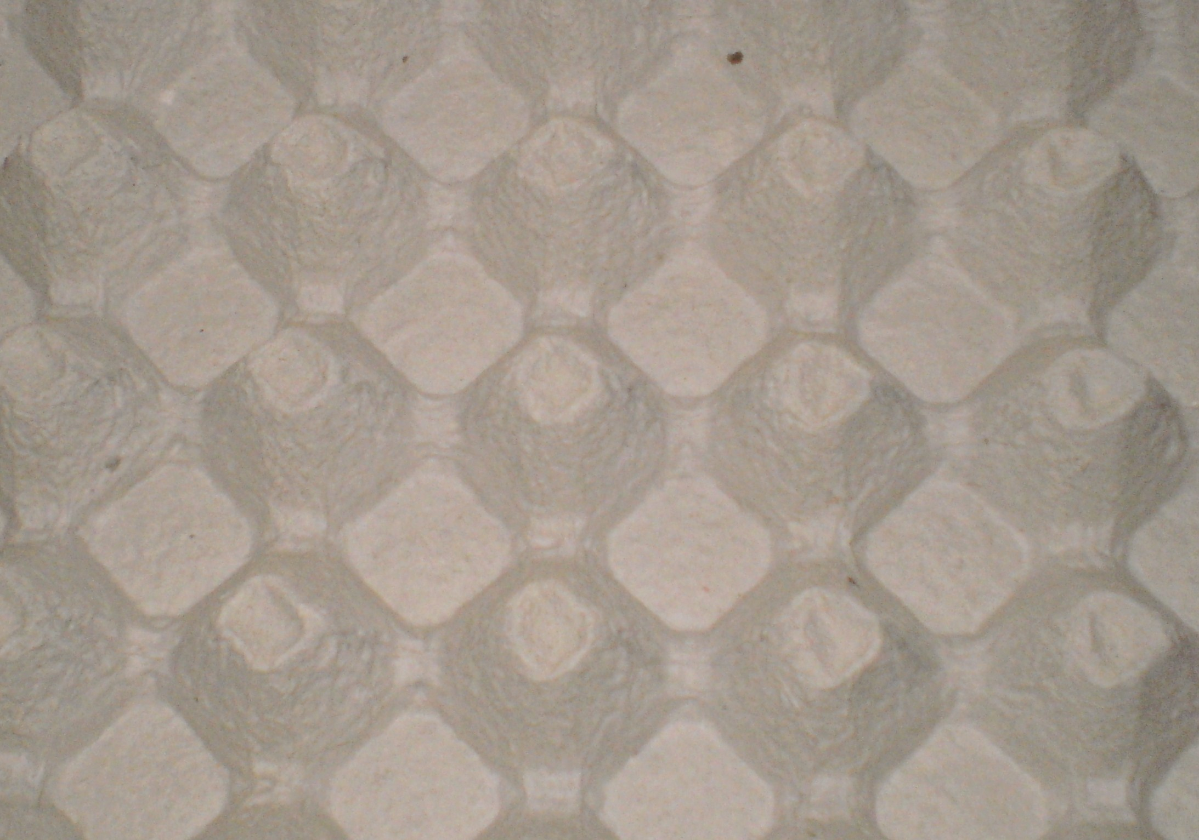
5. Je pravda, že je papírový obal od vajec
vyroben z nekvalitních vláken a nepatří
do kontejneru na papír?

6. Dá se před vyhozením nějak uplatnit?
Co by se z něj dalo například ve škole vyrábět?

_______________________________________________________________
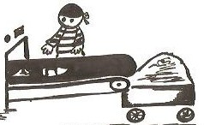
7. Je posloupnost nakládání s papírovým odpadem správná? ______________
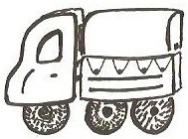
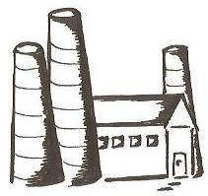

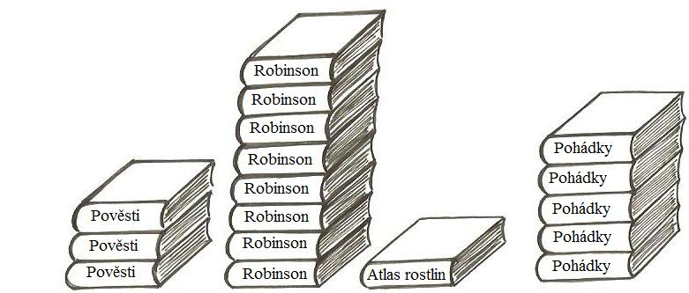
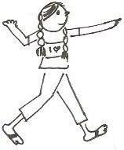
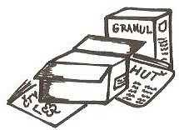

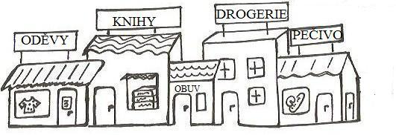
8. S jakými výrobky z papíru se můžeme v jednotlivých obchodech setkat?

ŘEŠENÍ
http://www.jaktridit.cz/cz/rady-a-tipy/otazky-a-odpovedi
Odpovědi na dotazy najdeme pod ikonkou papírového odpadu. Stránky jsou velmi přehledné. Doporučuji prohlédnout si je před samotnou činnosti s pracovní listem.

1. Jakou barvu má 2. Které z věcí patří do kontejneru na papírový odpad?
kontejner na papír?
modrou

Nežádoucí jsou vymazány.

3. Patří odpad daného sloupečku do kontejneru na papír? ANO nebo NE?
celé svazky knih ve velkém počtu | časopisy | noviny | mastný papír
obal od másla | sešity | papírové obaly | dětské pleny
papírový obal od vajíček | krabice | lepenka | uhlový papír
NE | ANO | ANO | NE

4. Kdo se chystá naložit s velkou hromadou starých knih lépe? Chlapec

5. Je pravda, že je papírový obal od vajec
vyroben z nekvalitních vláken a nepatří
do kontejneru na papír?
ANO

6. Dá se před vyhozením nějak uplatnit?
Co by se z něj dalo například ve škole vyrábět?
Například: sovy, kočky, plato na velikonoční vajíčka …
7. Je posloupnost nakládání s papírovým odpadem správná? ANO
8. S jakými výrobky z papíru se můžeme v jednotlivých obchodech setkat?

Například:
balící papír | knihy | krabice | toaletní papír | papírové sáčky
papírové tašky | balící papír | papírové tašky | kapesníčky | papírové tašky
účet | účet | účet | ubrousky | účet

